МУНИЦИПАЛЬНОЕ БЮДЖЕТНОЕ ДОШКОЛЬНОЕ ОБРАЗОВАТЕЛЬНОЕ УЧРЕЖДЕНИЕ ДЕТСКИЙ САД ОБЩЕРАЗВИВАЮЩЕГО ВИДА №:6 Г.ТЕМРЮКА МУНИЦИПАЛЬНОГО ОБРАЗОВАНИЯ ТЕМРЮКСКИЙ РАЙОН

КОНСПЕКТ
ТЕМАТИЧЕСКОГО ЗАНЯТИЯ
«Символика Темрюкского района»
в подготовительной группе

Воспитатель:
Рапаева Елена
Борисовна

г.Темрюк
2018 г.
Конспект занятия по нравственно-патриотическому воспитанию «Символика Темрюкского района»

Патриотизм включает в себя: чувство привязанности к тем местам, где человек родился и вырос; уважительное отношение к родному языку, заботу об интересах Родины, проявление гражданских чувств и сохранение верности Родине.
Но патриотическое чувство не возникает у людей само по себе. Это результат длительного целенаправленного воздействия на ребенка, начиная с раннего возраста, воспитательной работы в семье и детском саду.
В.А. Сухомлинский писал, что детство каждодневное открытие мира. Базовым этапом формирования у детей любви к Родине следует считать накопление ими социального опыта жизни в своем городе, в нем норм поведения, взаимоотношений, приобщение к миру его культуры. Любовь к отчизне начинается с любви к своей малой Родине- месту, где родился человек.
Ребенок с раннего возраста начинает осознавать себя частицей своей семьи, своей нации, своей Родины. Поэтому мы с дошкольного возраста воспитываем в детях чувство достоинства и гордости, раскрываем им истинные ценности семьи, нации, Родины.
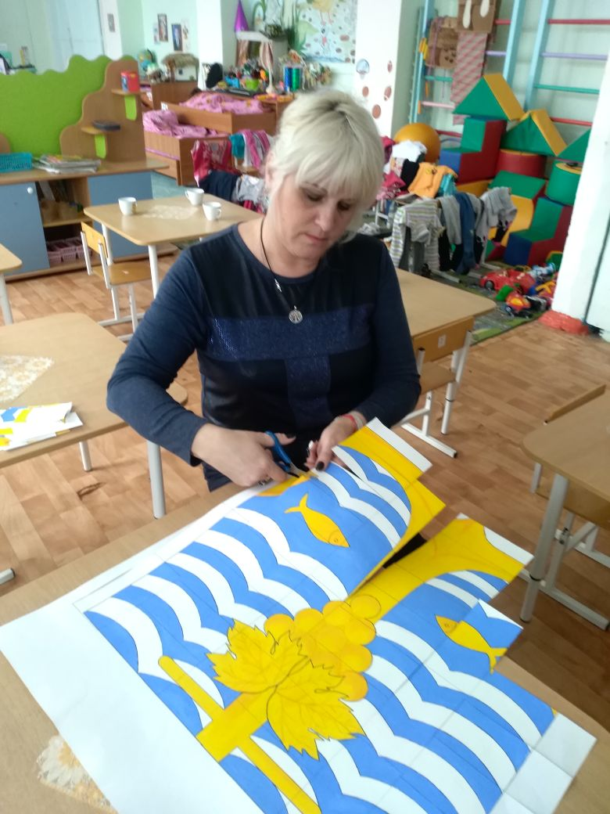

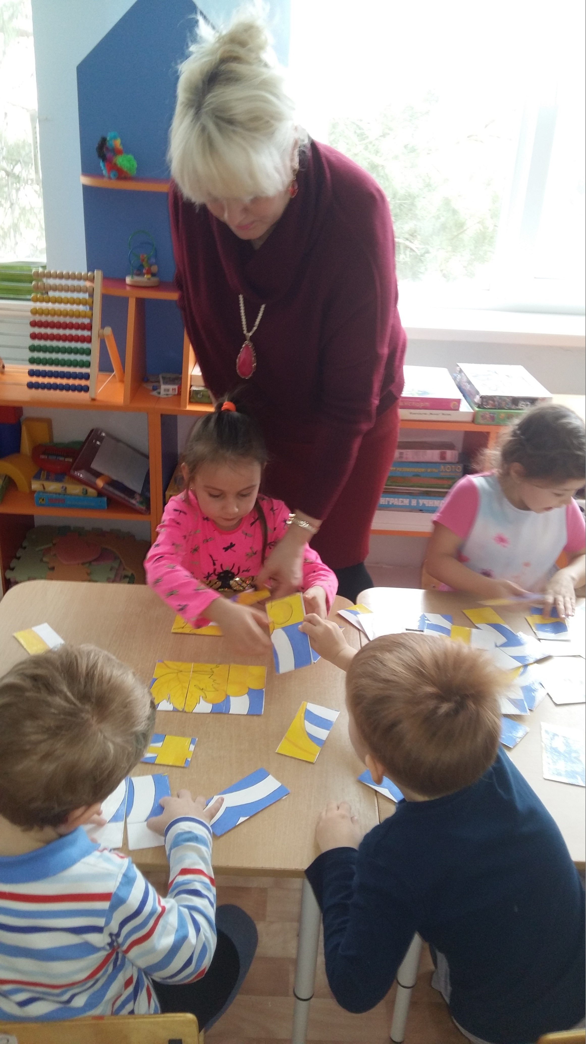
Образовательная область: познание
Вид деятельности: окружающий мир
Возрастная группа: подготовительная
Тема: « Символика Темрюкского района»
Цели: познакомить детей с историей герба, флага, гимна Темрюкского района; продолжать расширять представления о малой Родине. Программное содержание углубление и уточнение представлений о своей малой Родине. Воспитывать чувство патриотизма.
Предварительная работа: беседа с детьми, рассматривание фотографий
г. Темрюка и Темрюкского района чтение произведений о Таманском полуострове.
Материалы и оборудование:
- карта Темрюкского района; изображение герба, флага Темрюкского района;
- музыкальная запись гимна Темрюкского района;
- дидактический материал из бумаги (прямоугольники, полоски белого и голубого цветов, в виде волн, якорь, гроздь винограда, рыбки).
Ход деятельности:
Воспитатель: Малая Родина…
У каждого человека она своя, но для всех является той путеводной звездой, которая на протяжении всей жизни определяет очень Многое.
Городок небольшой на Кубани
Островок он на синей воде
Сердцу мил и судьбою мне близкий
Я такого не встречу нигде
Темрюк - город на Кубани,
Темрюк - лиманы вокруг,
Темрюк – рыбацкие дали,
Казачьи хаты, ряды винограда
И чайки кружат над волнами
В старину основали нам город.
Предки дрались за земли его.
Казаки умножали богатство,
Добиваясь умело всего.
Где бы ни был, я к тебе возвращаюсь
Слышу моря призывный я звук.
И прославить тебя постараюсь
Моя Родина – город Темрюк.

Почему каждый человек любит свою малую Родину?
Ответы детей.
Воспитатель: Послушайте пословицу о Родине: « Родная сторона – мать,
Чужая – мачеха»
- С кем сравнивают Родину русский народ?
Ответы детей: с матерью.
Воспитатель: А вы знаете, как зовут вашу маму? Поднимите руки, кто знает имя и отчество своей мамы и может их назвать?
Ответы детей.
Воспитатель: Ребята, так же четко вы должны знать всё о своей малой Родине. Как называется район, в котором мы с вами живём.
Ответы детей: Темрюкский.
Воспитатель: Посмотрите на карту, какую огромную территорию занимает наш Темрюкский район. У каждого города, у каждого района есть свои отличительные знаки. Вы их знаете?
Ответы детей: флаг, герб, гимн.
Воспитатель: Правильно, есть они и в нашем Темрюкском районе, с одним из них вы уже знакомы (показать флаг).
Флаг – это символ доблести и чести Темрюкского района. Жители нашего района очень уважительно относятся к нашему флагу. Давайте рассмотрим флаг. Из каких частей он состоит.
Ответы детей: древко, полотнище.
Воспитатель: Флаг представляет собой прямоугольное полотнище, по горизонтали разделенное на 16 узких белых и голубых полос, в виде волн. Посередине изображен якорь и на его фоне желтая гроздь винограда.
Якорь обозначает порт. Темрюк является крупным портом международного морского значения и так же об этом говорят волны.
Гроздь отражает основу сельского хозяйства виноградарства и виноделия.
Желтый цвет – это символ урожая, богатства, уважения.
Белый цвет – это символ чистоты, мира, взаимопонимания.
Голубой цвет – это символ чести, благородства, водных просторов.
Ребята, а вы знаете, какую большую роль играют флаги? Раньше во время войны по цвету флага можно было определить, какие войска приближаются к городу. Может быть, это свои воины возвращаются домой, а может быть это враги, которые хотят захватить город. В наше мирное время флаги также необходимы. Ребята, а как вы думаете, где используется флаг Темрюкского района?
Ответы детей: флаги вывешивают на школах, детских садах, во время спортивных соревнований, на праздниках.
Физминутка с флажками.
Воспитатель: Герб так же является значимым отличительным знаком Темрюкского района. Ребята, посмотрите на наш герб. На гербе изображено то, чем славится, гордится наш Темрюкский район.
Предложить детям поиграть в дидактическую игру «Собери герб».
Предложить элементы (прямоугольник, полоски белого и голубого цвета в виде волн, якорь, гроздь винограда, изображения рыбок). Дети составляют герб Темрюкского района.
Воспитатель: Ребята, а какие символы вы ещё знаете?
Ответы детей: Гимн.
Воспитатель: Если флаг и герб мы видим, то гимн слышим и поём.
Что такое гимн? Гимн - это главная песня нашего района, исполняется в особо торжественных случаях, слушать его надо стоя. Гимн Темрюкского района посвящён " малой Родине - "частице Кубани"".
Слушание гимна.
Воспитатель: Правда, красивые слова?
В гимне прославляются трудовые и ратные подвиги жителей нашего района, выражается уверенность, что добрые исторические традиции и кубанских отцов -казаков "будут продолжены новыми поколениями".
Звучат слова верности, преданности, глубокой любви жителей к своему району. Вы ещё совсем небольшие, но вы граждане Темрюкского района, а значит, тоже должны знать гимн. Мы с вами обязательно выучим главную песню района.
Подведение итогов занятия. Предложить поиграть в игру – викторину «Символика Темрюкского района"
Воспитатель: какие отличительные знаки нашего района вы знаете?
Ответы детей: флаг, герб.
Воспитатель: чем отличается флаг и герб?
Ответы детей: внешним видом, изображением.
Воспитатель: что обозначено на гербе нашего района?
Ответы детей: то, чем славится наш район, гордятся и дорожат жители
нашего района.
Воспитатель: что общего между флагом и гербом?
Ответы детей: у флага и герба есть общие символы- знаки.
Воспитатель: для чего нужен гимн?
Ответы детей: это главная песня, она посвящена жителям нашего
района.
Воспитатель: молодцы ребята! Вы знаете символику нашего района.
Чтобы наш город, наш Темрюкский район был ёще краше, что нужно делать?
Ответы детей: любить его, защищать и охранять, беречь природу, трудиться, работать, сохранять и приумножать богатства.
Воспитатель: я открою вам ещё один секрет: в мире есть много прекрасных мест, но лучше то, где мы родились, где твой дом и где живут твои родители.

Город славный, вековой
Взмылся, как сокол, над горой:
Под крылами гладь реки
У причалов корабли.
Небо мирное вокруг
Это гордый град Темрюк.

Кубанская народная игра «Достань платок».
В кубанских народных играх отражается быт кубанского народа, его устои, традиции, стремление к победе, смелости, выносливости. Целью таких игр является донести до потомков своеобразие национального языка, особенности содержания текстов. Особенностью данных игр является то, что они доступны и интересны детям. Задачей кубанских народных игр является формирование патриотического, художественного и физического воспитания, расширение кругозора детей. У детей формируется заинтересованное, уважительное отношение к родному краю, его культуре, любви к своей малой Родине.
Кубанские народные подвижные игры обычно сопровождены веселыми, задорными стихами, закличками, кричалками.
Мы представляем одну из подвижных игр, которые используем в своей работе: играющие ходят по кругу, выполняя любые танцевальные движения. В центре круга стоит водящий с шестом в руке, на конце которого платок. По сигналу воспитателя или по окончании музыки нужно подпрыгнуть и достать платок. Кому это удается, тот и победитель, который становится водящим. Игра продолжается.

